2020-2021（下）高一年级（化学）考试试题
考试时间：75分钟；满分：100分
注意事项：
1．答题前填写好自己的姓名、班级、考号等信息
2．请将答案正确填写在答题卡上
第I卷（选择题）
可能用到的原子量：H-1 C-12 N-14 O-16 Na-23 S-32 Cl-35.5 Cu-64
一、单项选择题（共20小题，每题只有一个符合题意的选项，每题3分，共60分）
1. 下列物质的用途不正确的是（ ）
A. 单质硅用来制作芯片 B. 水晶玛瑙制作工艺品和饰品
C. 硅酸钠用作防火材料 D. 二氧化硅制作太阳能电池
2. 下列叙述正确的是（ ）
A．用浓硫酸在纸上书写的字迹变黑(氧化性) B．SO₂能使紫色的KMnO₄溶液褪色
C．通过氮的固定可将NH₃转化成含氮的化合物 D．1 mol N₂可与3 mol H₂完全反应生成2 mol NH₃

3. 氯气是一种重要的工业原料。工业上利用下列反应来检查氯气管道是否漏3Cl₂+8NH₃=N₂+6NH₄Cl，下列说法错误的是
A. 若有白烟产生则管道漏气 B. 该反应中NH₄Cl是还原产物
C. 反应中NH₃只显还原性 D. 生成1.4gN₂时转移0.3mol电子
4．某反应由两步反应A→B→C构成，它的反应能量曲线如图，下列叙述正确的是
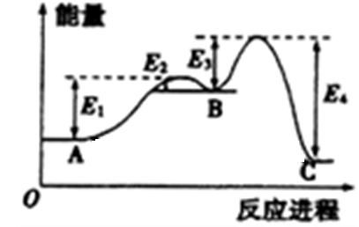
A．三种化合物中C最稳定
B．两步反应均为吸热反应
C．A与C的能量差为E₄
D．A→B的反应条件一定要加热

5．2020年春季抗击新冠肺炎中，N95口罩成为“明星”。丙烯是生产口罩原材料聚丙的原料，下列有关丙烯（CH₃－CH＝CH₂）的说法错误的是（ ）
A．丙烯和乙烯互为同系物
B．丙烯使溴的四氯化碳溶液和酸性高锰酸钾溶液褪色的原理不同
C．丙烯分子中所有的原子可能在同一个平面上
D．由丙烯制备聚丙烯的方程式为：
6．在一定条件下，下列物质可与甲烷发生化学反应的是（ ）
A．NaOH B．浓硫酸 C．O₂ D．酸性KMnO₄溶液
7.下列物质能使品红溶液褪色，且褪色原理基本相同的是( )
①活性炭 ②氯水 ③二氧化硫 ④臭氧 ⑤过氧化钠 ⑥双氧水
A．①②④⑥ B．①②③⑤ C．②④⑤⑥ D．③④⑤⑥
8.下列溶液或用品中：
①澄清石灰水；②H₂S溶液；③酸性KMnO₄溶液；④溴水；⑤Ba(NO₃)₂溶液；
⑥品红溶液；⑦湿润的蓝色石蕊试纸。不能区别SO₂和CO₂气体的是
A．①⑦ B．①⑤⑦ C．②③④⑤⑥ D．①⑤
9. 乙醇分子结构中各种化学键如图所示，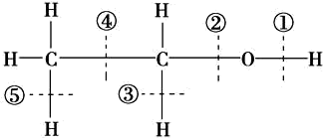，下列说法正确的是
A. 与金属钠反应时断裂② B. 与乙酸反应时断裂①
C. 在铜丝催化下与O₂反应断裂②③ D. 燃烧时断裂①③
10．下列有机反应类型正确的是（ ）
A．加成反应 CH₂=CH₂+Br₂→CH₂BrCH₂Br
B．取代反应 nCH₂=CH₂
C．置换反应CH₄+Cl₂CH₃Cl+HCl
D．氧化反应 CH₂=CH₂ + H₂O CH₃CH₂OH
11．下列各组物质的相互关系描述正确的是（ ）
A．H₂、D₂和T₂互为同位素
B．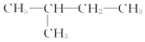和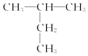互为同分异构体
C．CH₃CH₂CH₂CH₃和（CH₃）₃CH 互为同系物
D．C₃H₇Cl有2种同分异构体
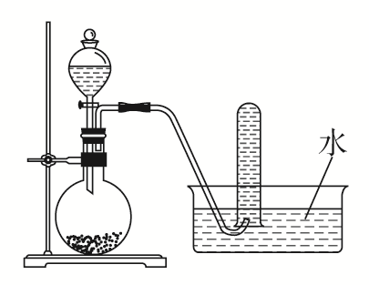
12．如图是产生和收集气体的实验装置示意图，该装置适合于( )
A．用浓硝酸和Cu制取NO₂ B．用H₂O₂溶液和MnO₂制取O₂
C．用浓盐酸和MnO₂制取Cl₂ D．用浓氨水和CaO固体制取NH₃
13．少量铁块与100mL0.01mol·L^{－1}的稀盐酸反应，反应速率太慢。为了加快此反应速率而不改变H₂的产量，可以使用如下方法中的
①加H₂O ； ②加NaOH固体； ③将铁块换成等质量的铁粉；
④加CH₃COONa固体；⑤加NaCl溶液； ⑥滴入几滴硫酸铜溶液； ⑦升高温度（不考虑盐酸挥发）； ⑧改用10 mL0.1 mol·L^{－1}盐酸
A．①⑥⑦ B．③⑤⑧ C．⑤⑦⑧ D．③⑦⑧
14．某烷烃发生氯代反应后，只能生成2种沸点不同的一氯代产物，此烷烃是
A. (CH₃)₂CHCH₂CH₂CH₃ B. (CH₃CH₂)₂CHCH₃
C. (CH₃)₂CHCH(CH₃)₂ D. (CH₃)₃CCH₂CH₃
15．已知下表均为烷烃分子的化学式，且它们的一元取代物均只有一种
1 | 2 | 3 | 4 | 5 | 6 | …
CH₄ | C₂H₆ | C₅H₁₂ | C₈H₁₈ | … | … | …
根据表中规律，第5项应为（ ）
A．C₁₇H₃₆ B．C₂₆H₅₄ C．C₃₆H₇₄ D．C₅₃H₁₀₈
16. 下列关于柠檬酸(如图)的性质推测的叙述错误的是
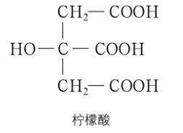
A. 柠檬酸可与 NaHCO₃ 溶液反应生成 CO₂
B. 柠檬酸分子中具有羟基官能团，因此可与NaOH 溶液反应
C. 家里可以用柠檬酸除水垢
D. 柠檬酸分子中的两种官能团都能跟金属钠反应生成氢气
17. 下列物质中，水解的最终产物可以发生银镜反应的是( )
A. 蔗糖 B. 乙酸乙酯 C. 油脂 D. 蛋白质
18. 在298K时，实验测得溶液中的反应：H₂O₂+2HI=2H₂O+I₂在不同浓度时的化学反应速率见表，由此可推知第6组实验中c(HI)、c(H₂O₂)不可能为( )
实验编号 | 1 | 2 | 3 | 4 | 5 | 6
c(HI)/mol/L | 0.100 | 0200 | 0.150 | 0.100 | 0.100 | ？
c(H₂O₂)mol/L | 0.100 | 0.100 | 0.150 | 0.200 | 0.300 | ？
v/mol/(L·s) | 0.0076 | 0.0152 | 0.0171 | 0.0152 | 0.0228 | 0.152

A. 0.500mol/L、0.400mol/L B. 0.400mol/L、0.500mol/L
C. 2.00mol/L、0.100mol/L D. 0.100mol/L、1.00mol/L
19.对于可逆反应2A（g）+3B（g）⇌4C（g）+2D（g），在不同条件下的化学反应速率如下，其中表示的反应速率最快的是（ ）
A．v（A）=0.9 mol•L^{﹣1}•min^{﹣1} B．v（B）=1.5 mol•L^{﹣1}•min^{﹣1}
C．v（D）=0.8 mol•L^{﹣1}•min^{﹣1} D．v（C）=0.1 mol•L^{﹣1}•s^{﹣1}
20. 已知某有机物的键线式如图所示，判断下列说法中不正确的是
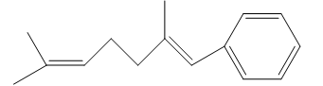
A. 它可以使酸性KMnO₄溶液褪色
B. 1mol该有机物可以与2mol溴水发生加成反应
C. 它可与Cl₂发生取代反应
D. 1mol该有机物燃烧消耗氧气为18mol
二、填空题（共3道题，共40分）
21.（10分） CH₄既是一种重要的能源，也是一种重要的化工原料。
(1)甲烷的电子式为________。
(2)以CH₄为燃料可设计成结构简单、能量转化率高、对环境无污染的燃料电池，其工作原理如图所示，则通入b气体的电极名称为_____，通入a气体的电极反应式________(质子交换膜只允许H⁺通过)。
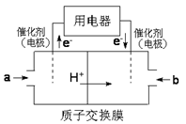
(3)CH₄与Cl₂在光照条件下可发生反应，实验室中用如图所示的装置进行实验。
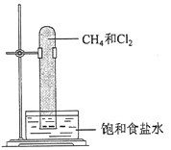
在光照下反应一段时间后，下列装置示意图中能正确反映实验现象的是______
A. 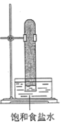B. 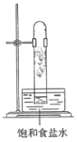 C. 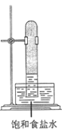 D. 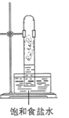
反应中，所占物质的量分数最大的是 。

22. （16分）实验室用下图所示的装置制取乙酸乙酯
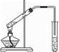
(1)在大试管中加入碎瓷片然后配制一定比例的乙醇、乙酸和浓硫酸的混合液，然后轻轻振荡试管使之混合均匀，加入碎瓷片的目的的________。
(2)装置中通蒸气的导管要插在饱和的Na₂CO₃溶液的液面上而不能插入溶液中，目的是_____。
(3)图中右边试管中试剂是_________________。作用是①__________________②_______________________________③____________________________。
(4)分离得到乙酸乙酯的方法是____________。
(5)写出制乙酸乙酯的方程式____________________________________。
24.(14分)某化学兴趣小组用下图所示装置来制取二氧化硫并探究其性质：
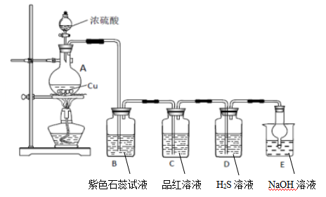
（1）盛装浓硫酸的仪器的名称为

（2）装置B中可以观察到石蕊溶液

（3）装置C中品红溶液褪色，体现了SO₂具有 的性质

（4）装置D中产生 色沉淀，体现了SO₂具有 的性质

- 装置E中NaOH溶液的作用是 ，该装置中发生反应的化学方程式为
2020-2021（下）高一年级（化学）考试试题答案
- D2、B3、C4、A5、C6、C7、C8、A9、B10、A11、D12、B13、D14、C15、A16、B17、A18、D19、D20、D
- （10分，每空2分）
（1）甲烷电子式略
- 正 CH₄-8e⁻+2H₂O==CO₂+8H⁺
- ^{D}
- ^{HCl（或氯化氢）}
- ^{（16分，每空2分）}
^{（1）防暴沸}
- ^{防止倒吸}
- 饱和碳酸钠溶液①溶解乙醇（吸收乙醇）②中和乙酸③降低乙酸乙酯的溶解度，便于分层析出（合理给分）
- ^{分液}
^{浓硫酸}
- ^{CH}₃^{COOH+C}₂^{H}₅^{OH} ⇌ ^{CH}₃^{COOC}₂^{H}₅^{+H}₂^{O}
△
- ^{(14分，每空2分)}
^{（1）分液漏斗}
- ^{变红}
- ^{漂白性}
- ^{黄色 氧化性}
- ^{吸收SO}₂ SO₂+2NaOH==Na₂SO₃+H₂O

